主题四：神奇的力
时间：2024.11.18——2024.11.29 主题负责人：胡秋月、丁慧
- 主题分析：
1.主题来源：
在孩子们的生活中许多地方都蕴含着物理现象，而孩子们对此也充满好奇：“为什么潜水艇可以沉到水下去？”“为什么小车在沙地上开得慢？”“为什么下雨天车辆容易打滑？”这些都说明幼儿开始能从身边的各种现象，激发其探索这些现象的内在隐秘的原因——原来这些都是来源于“力”。那什么是力？力在哪里？孩子们还缺少经验。在孩子们的眼中力是未知的、神奇的，他们对了解神奇的力充满向往。同时，前期孩子们还去了“常州市高新区创新展示中心”开展社会实践活动。在活动中，孩子们参观了展示中心的许多高科技产品，个个惊叹不已，深深地被这些科技所折服，更加萌发了想要探索科学技术的兴趣。
2.幼儿经验分析：
大班的孩子已经有过两次科技节的经历，他们在科技节中通过实验、游戏、制作感受科学的奥秘，对“力”也浅显的了解。通过对孩子们的调查和日常谈话了解到：28人发现“力”无处不在，拿东西要用力，走路要用力，吃饭要用力等；23人知道雨滴从天空中飘落下来是因为重力；18人发现小球在光滑的平面比粗糙的平面滚得快；13人知道生活中有重力、拉力、摩擦力、弹力……这些不同的“力”都，引发了孩子们极大的探索欲望。因此，本次科技节我们从物理现象中的力学出发，引导幼儿从重力、摩擦力、浮力等方面的小游戏、小实验、小制作来感受力在生活中的应用，从而对科学产生好奇，形成主动探索的愿望，多途径感受各种力的神奇。

二、主题目标：
1.乐于关注日常生活中的力学现象，对探索内在的原因产生兴趣。
2.在游戏的过程中，动手、动脑探索各种力的特点，感受不同的力及其应用。
3.在探究“力”的过程中能与他人合作，并记录自己的发现。
4.能大胆在集体中有序、连贯、清楚地交流小游戏、小实验中的简单力学原理。
5.了解生活中的科技产品与人们的关系，感知科技产品带来的便利和帮助
三、主题网络图：
（一）开展前线索图

神 奇 的 力
浮力
重力
力的探索
力的应用
力的认识
摩擦力
小游戏
小实验
小制作
玩具中的力
生活中的力
压力
弹力

（二）开展后线索图

四、主题资源：
（一）园内资源：
绘本资源：投放关于各种各样有关科学方面的绘本如《揭秘发明》、《神秘的科学发现》和《揭秘科学》等绘本图书。
节日资源：园本科技节活动
（二）园外资源：
1.家园资源：
（1）家长协助幼儿收集一些有关科学启蒙的绘本和故事。
（2）家长在家可引导幼儿在生活中观察一些科学现象并进行记录，探索产生此现象的原因。
（3）家长协助幼儿收集一些科学小制作相关材料。
2.社区资源：
有条件的家长带领孩子参观科技馆、博物馆等，让孩子感受科技的神奇。
- 焦点活动
形式 | 关键游戏化集体活动 | 关键经验 | 预设推进思路
预设 | 综合：神奇的力 | 1.能用简洁明了的话语表达自己的实验过程与实验结果，体验力的神奇。  2.在各种操作活动中，初步感受力，探索用力的大小、方向与物体运动的关系。 | 一、 材料导入，初步感知力。  二、再次操作探索， 发现力的大小与物体运动的关系。  三、自由玩玩具， 感受、发现用力的方向与物体运动的关系。  四、 活动评价， 拓展延伸。
 | 科学：小胶囊翻跟头 | 1.感知物体由于重心移动而发生的翻滚现象。  2.大胆实验，个性记录，清楚表述，养成实事求是的科学素养，对重心现象的探究产生兴趣。 | 一、设疑导入、激情引趣。  二、猜想互动、进行记录。  三、动手操作、个性记录。  四、交流归纳、总结  五、观看课件、了解原理
 | 科学：纸桥 | 1.了解物体放置方法、桥面形状、桥墩距离与纸桥承重力的关系。  2.尝试探索增加纸桥的承重方法，并能用语言讲述自己的操作过程。  3.积极动手动脑，体验探索与交流的乐趣。 | 一、谈话导入  二、第一次操作：做纸桥  三、第二次操作：做最牢固的纸桥  四、活动延伸
生成
六、环境创设
1.主题环境：
（1）和幼儿一起创设《神奇的力》教室氛围，幼儿及时增添相关内容。
（2）围绕“认识力”、“探索力”、“运用力”等方面内容设置活动，在环境中呈现幼儿记录纸，展示幼儿的思维过程。
（3）和幼儿一起收集丰富科探区游戏材料，并将幼儿感兴趣的游戏投入其中，激发幼儿探索的欲望。增添科学小实验的图示，引发幼儿用语言来讲述实验的过程以及实验中的发现、现象。
（4）将收集的相关科学启蒙绘本和科学名人故事投入其中，幼儿在阅读后认识各种科学现象和科学家擅于探究的品质。
2.区域游戏：

区域名称 | 核心经验 | 游戏内容 | 游戏材料 | 预设玩法 | 指导要点 | 游戏照片
建  构  区 | 建构兴趣：  幼儿愿意尝试使用更多的建构材料进行搭建，享受游戏的乐趣。  建构技巧：  幼儿熟悉各种建构材料，会运用架空、组合、对称，按规律排序等基本的建构技能，用积木搭建作品。  幼儿尝试运用插接、排列、组合、旋转等基本技能来建构作品。  社会领域：  幼儿敢于挑战自己，愿意尝试新的或有困难的事情。  活动时，幼儿能与同伴分工合作。  幼儿理解规则的意义，能与同伴协商、制订游戏和活动规则。  幼儿不打扰、不影响他人的活动。  视觉图像与空间推理：  幼儿有目的地拼搭复杂的实物模型。  幼儿知道从自己的角度和他人的角度看到的物体不一样。 | 花房 | 万能工匠 | 利用万能点、万能轴、齿轮及各种管子自由拼搭。 | 引导幼儿与同伴一起协商、制定游戏计划、规则。在搭建中学会与同伴分工合作。 | 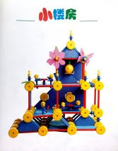
 |  | 机器人 | 机器人图片、雪花片 | 看图片或创意搭建机器人 | 引导幼儿观察图片上的特点、分析结构形状，进行拼搭组合，建构中分工合作。 | 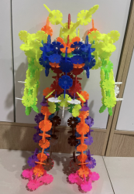
 |  | 科技馆 | 木质积木 | 了解科技馆的构造，家长带领孩子一起参观科技馆。合作计划科技馆的搭建 | 引导幼儿在建构中能学会看示意图，分工合作。 | 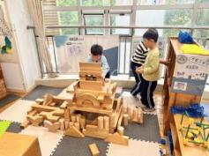
 |  | 火箭发射基地 | 阿基米德积木 | 欣赏图片，了解火箭的外形特点、构造 | 引导幼儿使用间隔叠高的技巧，同伴间合作建构。 | 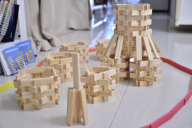
益  智  区 | 数的概念与运算：  幼儿认识 10以内的单数、双数、相邻数。  幼儿能进行 10以内数的分解和组合，理解分合中的互补、互换关系。  幼儿能对一定数量的物体进行等分，如二等分、四等分。  幼儿能进行 10以内数的加减运算，理解加减的意义。  幼儿熟悉“+” “-”“=”符号和加减运算，初步理解算式的意义。  比较与测量：  幼儿能用生活中常见的物品作为工具，重复使用一个单位量进行长度的自然测量。  幼儿能将10 个以内的物体按大小、长短、高矮、粗细、厚薄、宽窄等进行正向排序和逆向排序。  幼儿能以自身为主体区分左右方位。  图形与空间方位：  幼儿能找出平面图形和立体图形之间的关系，如圆形和圆柱体之间的关系。  幼儿能用正方形、长方形、三角形等小几何图形拼成一个大几何图形。  幼儿能等分图形。如：二等分、四等分等。 | 对号入座 | 分合板，小球、可擦笔、操作纸 | 幼儿根据操作板上的内容，在分合板上操作，并将结果记录在操作板上。 | 引导幼儿通过操作感知6以内数量的分合。 | 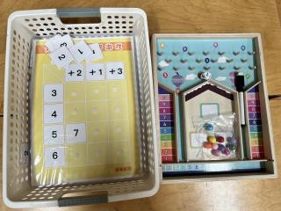
 |  | 交通游戏 | 乘客图卡、棋盘2张、公交车、火车操作卡各4张。 | 1.幼儿2-4人进行游戏。  2.游戏中根据骰子点数顺时针前进相应的步数，再根据棋盘上的加减号和骰子的点数确定增加或减少乘客。  3.将乘客图卡全部摆放好，玩对对碰的游戏。 | 引导幼儿理解规则的意义，能与同伴协商、制订游戏和活动规则。 | 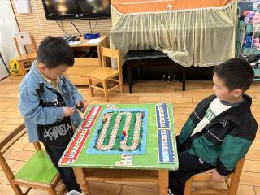
 |  | 七巧板 | 七巧板图形、磁性底板 | 幼儿根据七巧板上的图案进行拼摆，或创意拼摆。 | 幼儿间进行双人对战的玩法，同时开始，先拼好的胜利，激发幼儿游戏兴趣。 | 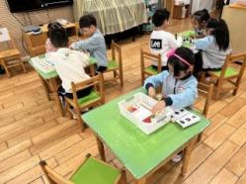
 |  | 四子棋 | 红、黄两色棋子，竖式棋盘 | 2个幼儿各执一种颜色棋子下棋，棋子横着、竖着、斜着4颗连在一起就获胜。 | 引导幼儿理解四子棋的游戏规则，学会观察棋子，知道要观察他人的棋路或堵或自己下。 | 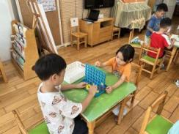
 |  | 科技产品翻翻乐 | 红黄蓝绿四色帽子4个，操作底板 | 1.幼儿选择一张操作卡插入底板，将四色帽子按照底板的对应颜色摆放。  2.轮流掷骰子，翻骰子上相应颜色的一个帽子，  3.再翻一个帽子，找到与第一个翻开帽子的图案相同者，则两个帽子归自己，翻开的两个图案不相同，则帽子放回去。 | 引导幼儿与同伴协商游戏规则及玩法，并用自己的方式记录游戏过程或结果。 | 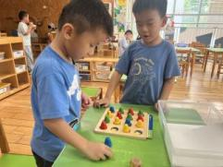
美  工  区 | 感受体验：  幼儿喜欢欣赏周围环境中美的事物，对常见的形象突出且色彩鲜明的事物。  幼儿能根据自己的经验和想象解释他人的美术作品，学习用语言、动作、表情、绘画等形式表达自己的感受、理解和想象。  表现与创造：  幼儿会使用多种绘画工具和材料，并能组合使用。  幼儿能进行简单的调色，并尝试用颜色表达达自己的情绪、情感。  幼儿能用流畅的线条表现事物和情景，且主体突出、布局合理。  幼儿能综合运用折纸、泥塑、剪贴、多物体组合等方式创作复杂的立体造型和场景。  幼儿能与他人合作进行艺术表现。  幼儿能用自己的作品布置班级环境、美化生活。 | 绘画：科技想象画 | 颜料、马克笔、纸 | 根据自己的想法进行科技想象画。 | 引导幼儿大胆想象，表现出画面的主体， | 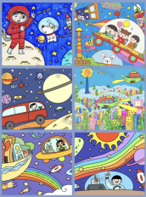
 |  | 泥工：机器人 | 各色粘土、机器人图片 | 幼儿用粘土塑造机器人形象。 | 1.引导幼儿在观察图片的基础上进行制作。  2.尝试同伴间的分工合作。 | 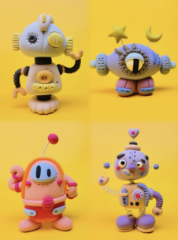
 |  | 制作：机器人 | 各种纸、纸筒、纸杯、纸盒、毛绒球、瓶盖、双面胶、乳胶、固体胶等 | 在欣赏图片的基础上，根据自己的想法制作机器人形象 | 引导幼儿分工合作，并用多种材料进行机器人制作，感受不同材料的用途，体验合作制作的乐趣。 | 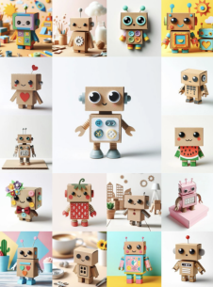
科  探  区 | 科学态度：  幼儿主动探究，经常动手动脑寻求问题的答案。  幼儿在探索中有所发现时会感到兴奋和满足。  科学能力：  幼儿能运用标准化的工具收集信息。  幼儿能根据已有的经验或逻辑推断，解释和预测观察到的现象。  幼儿能用一定的方法验证自己的猜测。  在成人的帮助下，幼儿能制订简单可行的调查计划并执行。  幼儿能正确使用简单的工具，并能按流程进行操作。  幼儿能用准确、有效的语言表达和交流自己在科学活动中的做法、想法和发现。  幼儿能用数宇、图画、图表或符号记录自己的发现。  幼儿在探究中学习与他人合作和交流，能倾听、理解、评价他人的观点。  科学经验：  幼儿能比较两种或者多种生物的相同点与不同点。  幼儿能感知物体的多种运动方式，发现影响运动变化的因素和条件。  幼儿主动探索力、光、电等常见物理现象及其产生的条件或影响因素。 | 盐水里的鸡蛋 | 1——5编号的一次性塑料杯子、瓶盖、盐、水、熟鸡蛋。 | 将盐分别加入1-5的杯子中，用小棒开始搅拌，一边搅拌一边观察鸡蛋的底部在盐水中的变化，直至杯底的盐全部融化，每个杯子上都有刻度线，观察鸡蛋的底部在哪条线上。 | 1.了解在清水里加入一定的盐后，鸡蛋沉浮状况的变化，感知浮力的存在。  2.仔细观察实验现象，能用语言描述出小组的实验过程。 | 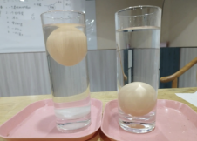
 |  | 小小地球仪 | 地球仪  放大镜  记录纸、笔 | 观察地球仪，找一找中国，自己的家在哪里。 | 1.引导幼儿观察周围事物，并大胆表述。  2.借助自然、图书、图片等，帮助幼儿了解生活中常见事物的基本特征和属性。 | 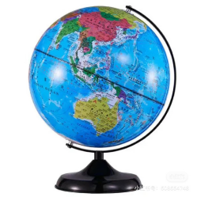
 |  | 照顾萝卜 | 种植工具、小水桶 | 1.引导幼儿观察萝卜生长情况。  2.引导幼儿学习照顾萝卜。 | 引导幼儿在劳动中总结劳动经验，形成种植基本方式，学习养护植物的方法。 | 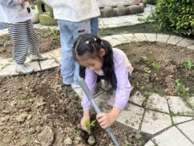
 |  | 小灯泡亮起来 | 灯泡、电池、导线、开关 | 1.幼儿将灯泡、电池和导线连起来。  2.观察灯泡的发光情况。 | 引导幼儿将灯泡、导线、电池、开关进行串联。 | 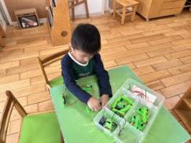
 |  | 过山车比赛 | 各种各样的轨道  长方形积木  小球 | 幼儿可以按照操作图示或者自主设计轨道造型摆放成过山车轨道路线。  幼儿将小球摆在起点观察小球运动的过程是否能够顺利滚动至终点。 | 引导幼儿发现小球卡壳或者滚出轨道的问题，鼓励幼儿尝试自己解决。 | 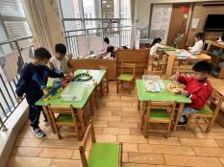
语  言  区 | 倾听与理解：  幼儿能结合情境理解一些表示因果、假设等相对复杂的句子。  幼儿能理解他人的观点、想法，并子以尊重。  表达与交流：  幼儿能有序、连贯、清楚地讲述一件事情，讲述时能使用常见的形容词、同义词等，且语言比较生动。  阅读与前书写：  幼儿能专注地阅读，初步感受文学语言的美。  幼儿能根据故事的部分情节或图书画面的线索猜想故事情节发展，或续编、创编故事。  幼儿喜欢和他人一起讨论故事的内容，并说出自己的看法。  幼儿对图书和生活情境中的文字感兴趣，知道文字的含义。  幼儿愿意用图画和文字表现事物或故事，且书写姿势正确。 | 沙盘 | 沙盘、全班孩子的名字和姓氏 | 1.找出自己的名字卡片，在沙盘里练习写名字。  2.自由使用沙盘进行写写画画。 | 引导幼儿练习书写自己的名字和数字。 | 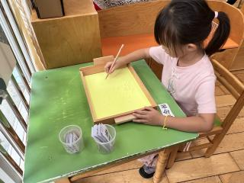
 |  | 词语接龙 | 火车底板、接龙图片 | 1.找出一张带五角星的词语做火车头。  2.根据火车头词语的后一个字进行接龙游戏。 | 引导幼儿看清前一个词语最后一个字。 | 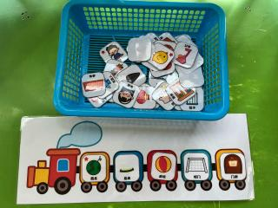
 |  | 掷骰子讲故事 | 时间、地点、人物、事件（红黄蓝绿四色骰子） | 分别掷4个骰子，将掷到的结果讲成一段话或一个小故事，语句有逻辑性。 | 引导幼儿使用形容词、动词进行讲述，并说清楚四要素。 | 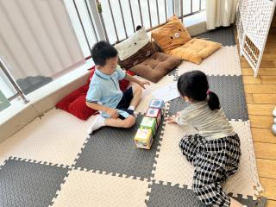
 |  | 视听游戏 | 操作卡、图片 | 边听故事，边根据操作卡寻找答案，或将故事图片按顺序排序 | 引导幼儿注意耳机的使用时间，排序的结果可以再次听故事进行检验。 | 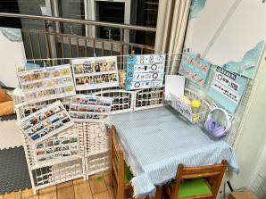
 |  | 绘本：神秘科学发现 | 绘本、纸 | 看一看绘本，把故事里喜欢的内容画下来 | 是否能用符号或画面表达自己的想法。 | 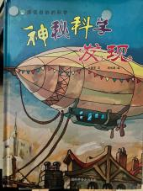
音  乐  区 | 感受与欣赏：  幼儿欣赏音乐作品时，常常用表情、动作等表达自己的理解，并愿意与成人分享。  表达与创造：  幼儿能用基本准确的节奏和音调  唱歌。  幼儿能跟随音乐节奏和旋律的变化进行律动、舞蹈，且动作富有  表现力。  幼儿能用动作、声音、乐器创编  出稳定的节拍，并能与他人进行合奏。  幼儿能用歌唱、舞蹈、乐器演奏  等方式，大胆表现自己的情绪或  自然界、生活中的情景。 | 小小演奏家 | 双响筒、圆舞板、碰玲、铃鼓等 | 跟随音乐的旋律及节奏进行合奏。 | 引导幼儿学会听音乐，并与同伴合作伴奏。 | 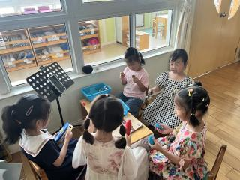

七、主题活动安排（见周计划）
八、主题实施与评价

